Мен, Жакешева Бибігүл Қабдоллақызы Петропавл құрылыс-экономикалық колледжінің қазақ тілі пәнінің оқытушысы:

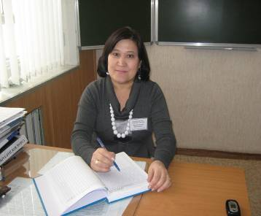 еңбек өтілі-20 жыл, 1-санатты ұстаз.

қазақ тілі пәнінен технология бөлімінің 2 курсында дәріс беремін.
Алдымен, Жанпейісованың «Модульдік оқыту технологиясына» негізіне
сүйене отырып, оқу процесін қалай жоспарлағаным туралы айтып кетейін. 1-ден жоспарлап, тақыраптап, жүйелеп алу керек
Мұның маңызы не?
Жоспарлау: Оқу процесін жоспарлау қажет, себебі жоспар оқытушыға қазір, бүгін, ертең, жыл бойы немен айналысу керектігін белгілейді, яғни оқу процесін жеңілдетеді, білім сапасына не әсер ететінін анықтайды.

Тақырыптау: Барлық оқу материалы тақырыптарға бөлінеді. Модульдік технология нақты тақырыпты оқытуға бағытталады. Бір модульдің тақырыбы келесі тақырыппен ұштасып жатуы тиіс.

Жүйелеу: Бұл бөлім бірнеше тақырыпшаларға, бір-бірімен заңды түрде байланысқан, дұрыс, жоспарланған, бірізділікті көрсететін лексикалық және грамматикалық блокты қамтиды.

Әр бөлім -3 бөлімнен тұрады.

Кіріспе бөлім
(модульге, тақырыпқа енгізу)
Сөйлесу бөлімі
(Оқушылардың танымдық қызметін өзара сөйлесу негізінде ұйымдастыру)
Қорытынды бөлім
(бақылау)

- Әр модуль- төрт сөйлеу қызметінен: әңгімелеу, оқу, жазу, сөйлеуден тұрады. Әр модульдің тиімділігін арттыруда түрлі сабақ түрлерін қолданамын.
- Сөйлеу тілі мен ойлау қызметін белсендендіру үшін түрлі әдістер, тәсілдер, мысалдарды қолданамын
- Қорытынды білімдерін бақылай отырып, өз бетімен жұмыс істеу дағдыларын қалыптастырамын.
Модульдік оқыту технологиясының тұлға қажеттіліктерін дамытуға ықпалы зор. Бұл оқыту технологиясының ерекшелігі тұлғаның танымдық қабілеттерін дамытуға сонда ақ тұлғаның шығармашылығын арттыруға , дарынды балалармен тұрақты жүйелі жұмыс істеуге мүмкіндік береді.
Бүгін мен, нәтиже сабағының элементін көрсетемін.Нәтиже сабақ- білімдерін тексеру сабағы болғандықтан, мен деңгейлік тапсырманы өткізу өте ең тиімді де ұтымды деп есептеймін. Оқушылардың білім деңгейлерін ескере отырып, үлестірме материалдарын дайындап, жеке, топ жұмыстарын ұйымдастырамын. Себебі, үлгерімі нашар оқушылардың өз қабілетін тексеріп, жеке кәсіби тұлға ретінде өсуіне мүмкіндік береді.
Оқушы өзінің сөйлесу бөлімінде алған білімін, білігі мен дағдыларын ешкімнің көмегінсіз көрсетулері керек.
Модульдік технологияны тиімді түрде қолдану оқушылардың білім деңгейінің сапасын көтереді. Бүгін біз осы тақырыпта деңгейлік тапсырмалармен жұмыс істейміз.

Тіл үйретуде ұтымды әдістердің бірі- деңгейлік әдіс, мұнда дарынды балалар сабақта жүйелі түрде, үнемі аса жоғары күрделілек деңгейінде жұмыс істеу мүмкіндігіне ие болады. Әртүрлі күрделілік дәрежесіндегі үш деңгейлік тапсырмалар (Блум таксономиясына сүйене отырып) және олардың жауап үлгілерін дайындау. Блум таксономиясы: («жеңілдетілген») деңгей тапсырмалары тақырыпты қарапайым білім мен түсінік деңгейінде игеруді білдіреді
Бүгін мен сіздерге, ІІ -модуль бойынша, Кәсіби қарым-қатынас тақырыбын бекіту - қорытынды сабағында қолданған білім тексеру тапсырмаларымның бірі - деңгейлік тапсырмалармен жұмысымды көрсетпекпін.

шығармашылық
Топтау
Талдау
Қолдану
Түсіну
Білу

Білу- түсіну сатысы бойынша 3- деңгей жұмыстары дайындалады.

II деңгей (мемлекеттік білім стандартының талаптарына сай) тапсырмалары алған білімін қолдана білу және талдау деңгейінде игеруді білдіреді:

I деңгей («стандарттан жоғары») жоғары күрделілік дәрежесіндегі тапсырмалар алған білімді топтау және бағалау деңгейіне бағытталған

Тағамдар. Ұлттық тағамдар-модулінен

Сабақтың тақырыбы: тақырыбы: Ұлттық тағам. Бас табақ тарту.

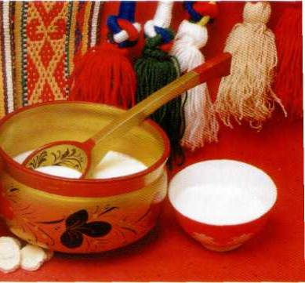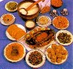
Сабақтың мақсаты:
- Біліктілік: Өткен тақырыптар бойынша білімдерін тексеріп, бағалау.
- Дамытушылық: оқушылардың ойлау,сөйлеу қабілеттерін, кәсіби біліктіліктерін дамыту
- Тәрбиелік: туған еліне деген патриоттық сезім,сыйластықпен салт- дәстүрлерін құрметтеу.

Сабақтың түрі: Нәтиже сабақ: Деңгейлік тапсырмалар
- 3 деңгей: бесбармаққа керекті азық- түліктерді анықтаңыз.
- 2-деңгей: бесбармақ дайындау үшін, не істеу керек?-сұрағына жауап беріңіз.
- 1 деңгей: бесбармақ пісіріңіз.
Сабақтың көрнекілігі.
- Бесбармақ құрамына керекті-
азық- түліктер жазылған- зат есімдер./кесте/
- Не істеу керек?- сұрағына жазылған керекті етістіктер.
- Бесбармақты пісіру жлддары
- шығармашылық жұмыс ”Смак” телехабары - сұхбат.

3-деңгей
тапсырмасы
Бесбармақ құрамына керекті азық - түліктер бағытын анықтаңыздар.

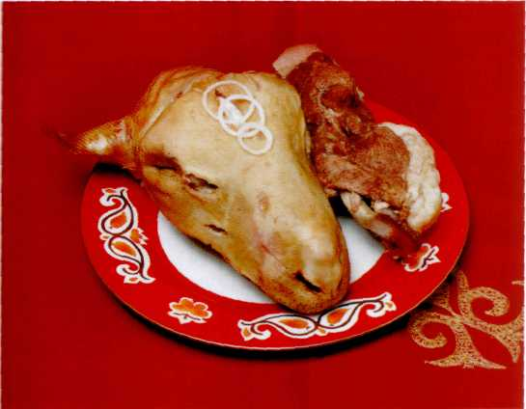
Ж | С | Б | В | М | Ғ | Г | З | Е | К | П | Д
А | Бас | алма | нан | май | қақ | алабұға | балық | Тұш-  пара | сусын | сүт | Ж
С | сүт | жанбас | шыр-ын | қоспа | қауын | сазан | шелпек | лағман | шұбат | қымыз | Е
Е | қант | құрт | жал-жая | балық | жент | мейіз | ши  бауырсақ | жайма | тоқаш | жент | С
Д | Қар  быз | ірімшік | сүзбе | шұ-  жық | қыза-нақ | орама | мәм-  пәси | тәтті  нан | қызыл-  ша | жүзім | Қ
Қ | айран | сорпа | бұр-  ыш | уылдырық | тұздық | түй тары | шелпек | палау | қызанақ | алма | Д
К | жұм  ыртқа | алша | тары | қымыз | кофе | қазы | құймақ | көк шай | ботқа | тұз | Ж
Ж | кәм-  пит | тоқаш | күр-  іш | қызылша | тауық  еті | талқан | белдеме | жарма | су | көже | К
Т | сыр | өрік | салат | қияр | сары су | самса | қатық | қамыр | ашыт-  қы | шие | Н
Н | жаң  ғақ | сәбіз | көк | күнбағыс | қарбыз | Бәліш | жұмыр-  тқа | қаймақ | кесек ет | шұ-  бат | М
М | кар -  топ | шабдалы | шай | ли-мон | апел-син | ұн | бауыр-  сақ | таба нан | қарын | қарта | Т
Л | А | С | М | Б | В | Г | Ғ | Д | Ж | З | Е

Жауабы: мысалы: бесбармаққа керекті азық түліктер-ЖЕ бағытында.

2-деңгей тапсырмасы.
Зат есім+ етістік + керек.
Мына сызбамен:
Бесбармақ дайындау үшін не істеу керек? - сұрағына жауап беріңіз.
Керекті етістіктер:
- қайнату, салу, қосу, араластыру, пісіру, алу, жаю, кесу, қуыру, даярлау, қою, құю, тазалау, сүзу , тарту, илеу, апару, өткізу, істеу, жуу, дайындау, жеу, күту, турау, жеу.

Жауабы: мысалы- суды қайнату керек.

1-деңгей
Бесбармақ пісіру жолдарын түсіндіріңіз.
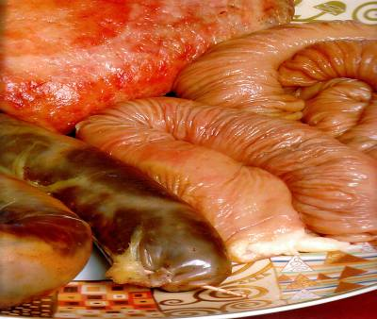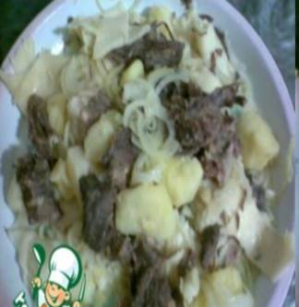
Жауабы:

Шығармашылық деңгейі: « Смак» телехабары- бойынша сұхбат өткізу.

